Negativação

Joice Rodrigues

01 de outubro de 2022

## Introdução

A presente pesquisa tem como objetivo verificar se as decisões de primeira instância do Tribunal de Justiça de São Paulo (TJSP), em procedimentos comuns cíveis, alegando inscrição indevida no cadastro de inadimplentes, têm maior ou menor probabilidade de procedência quando o requerente é beneficiário da justiça gratuita.

Igualmente, a pesquisa visa saber se o valor arbitrado na sentença, em virtude da procedência, é maior ou menor se o requerente é beneficiário da gratuidade da justiça.

## Procedimento metodológico

A pesquisa realizou uma coleta automatizada de [julgados de primeira instância do TJSP](http://esaj.tjsp.jus.br/cjpg/) delimitando a consulta para o ano de 2021, para a classe processual “procedimento comum cível” e para o assunto “inscrição indevida no cadastro de inandimplentes”.

A coleta foi automatizada usando um pacote de funções escritas em R chamado [tjsp](https://tjsp.consudata.com.br). Foram baixados 13.510 julgados. Esses julgados foram então classificados conforme o desfecho processual, usando procedimento automatizado. A tabela abaixo mostra os desfechos e suas respectivas quantidades.

| **decisao** | **frequencia** |
| --- | --- |
| parcialmente procedente | 4025 |
| improcedente | 3683 |
| procedente | 2509 |
| homologacao | 1713 |
| extinto | 1493 |
|  | 62 |
| deferido | 14 |
| prejudicado | 7 |
| nulo | 2 |
| desistencia | 1 |
| embargos rejeitados | 1 |

Optou-se por manter somente os julgados que apreciaram o mérito, i.e., os procedentes, os improcedentes e os parcialmente improcedentes. Quanto aos parcialmente procedentes, estes foram convertidos em procedentes. Os demais foram removidos da base, restando 10.217 julgados.

| **decisao** | **frequencia** |
| --- | --- |
| improcedente | 3683 |
| procedente | 6534 |

Em seguida, usaram-se expressões regulares para para classificar os julgados conforme a existência de expressões como dano moral e gratuidade da justiça. Igualmente, os valores arbitrados foram extraídos dos julgados.

Posteriormente, foram baixados os metadados processuais a fim de se obter informações acerca das partes. Nem todos os metadados foram baixados, seja porque não estavam disponibilizados, seja porque estavam em segredo de justiça. De modo que dos 10.217 julgados, foi possível recuperar informações de 9.852 partes.

As partes foram classificadas conforme requerente e requerido. Os requerentes foram classificados em pessoa física (PF) ou pessoa jurídica (PJ). Os requeridos foram classificados em PF, PJ, banco ou seguradora.

Por fim, as bases foram juntadas para formar uma base única com 9.852 processos e 9.886 julgados. Essa diferença se deve ao fato de que alguns processos tiveram mais de uma decisão.

Os gráficos abaixo mostram as frequências desses dados.

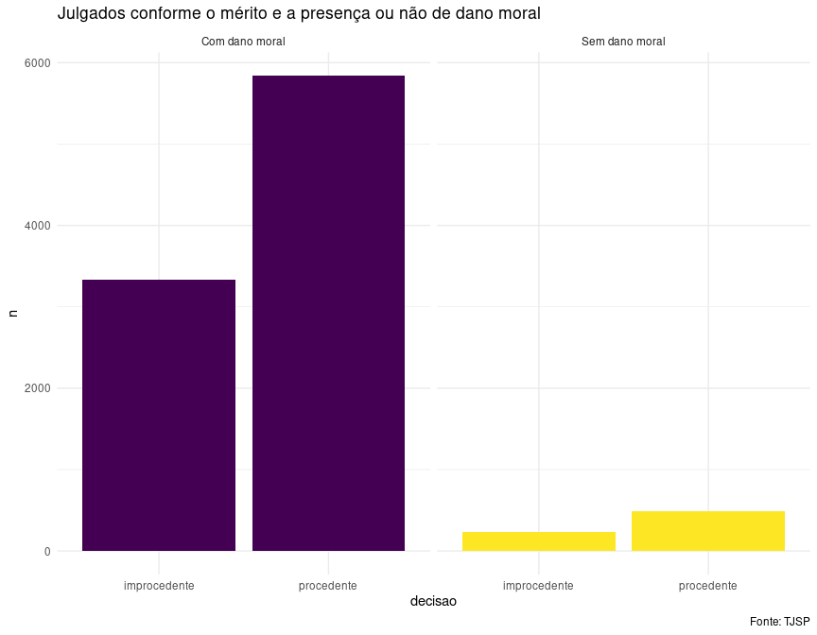

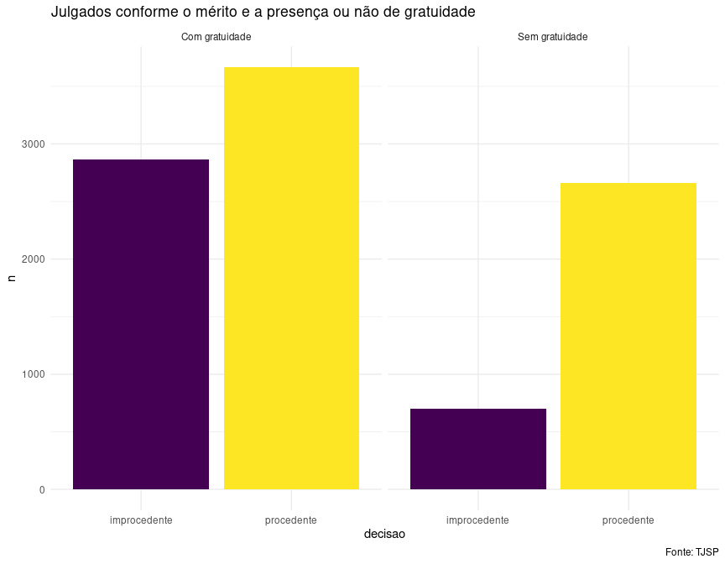

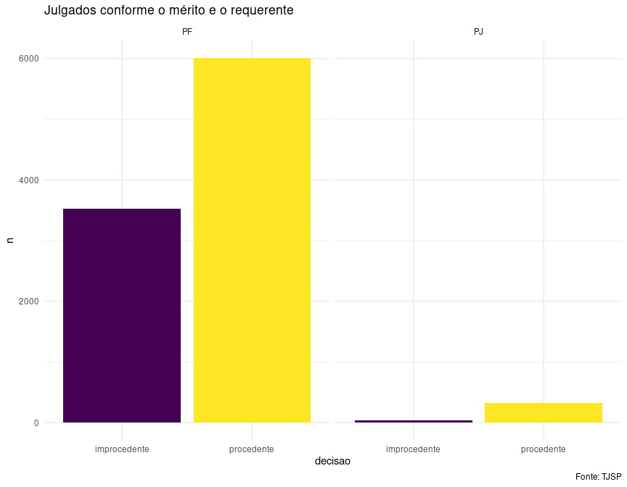

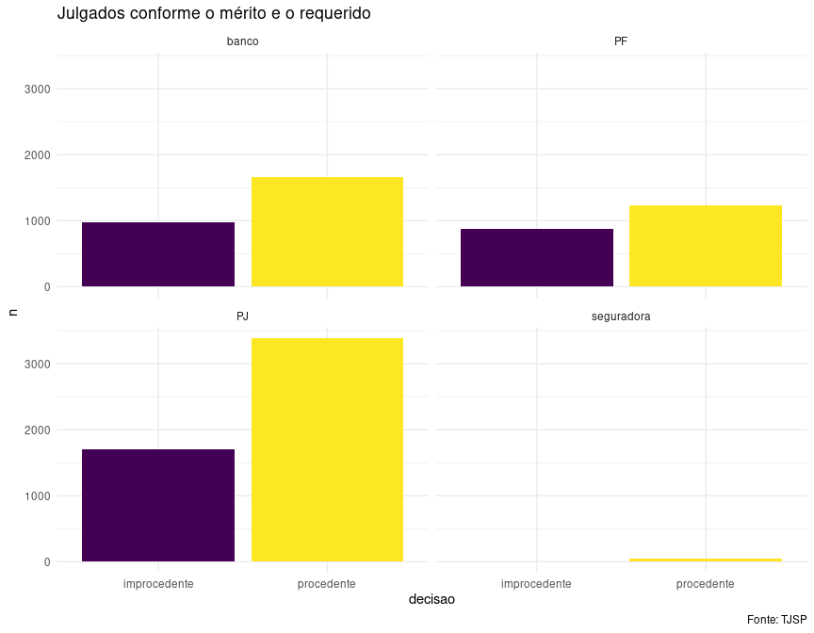

Para a análise do valor, foram mantidos somente os julgados procedentes. Além disso, foram excluídos os casos em que não foram identificados os valores. Para essa base, permaneceram 5589 julgados. Como vales arbitrados têm alta concentração de valores relativamente pequenos, a distribuição dos dados não é gaussiana, como se infere do gráfico abaixo.

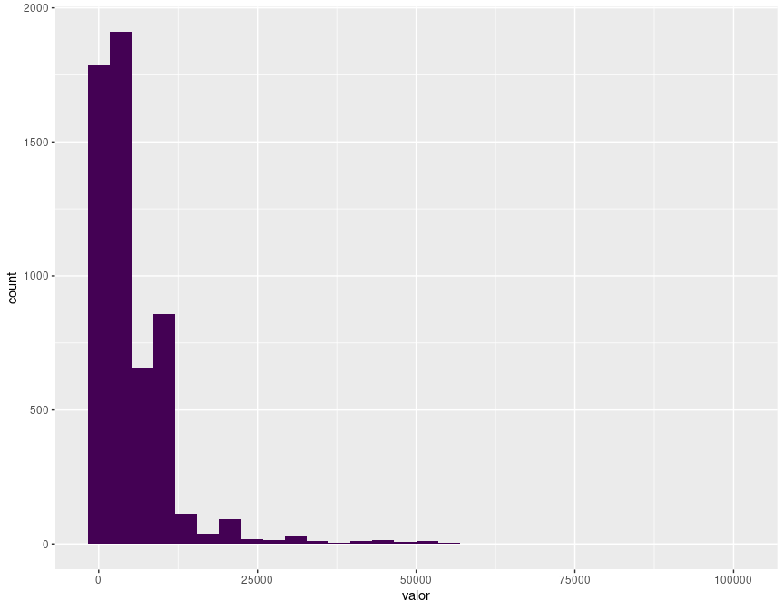

No entanto, realizada a transformação logarítimica, esses mesmos valores aproximam-se de uma distribuição normal:

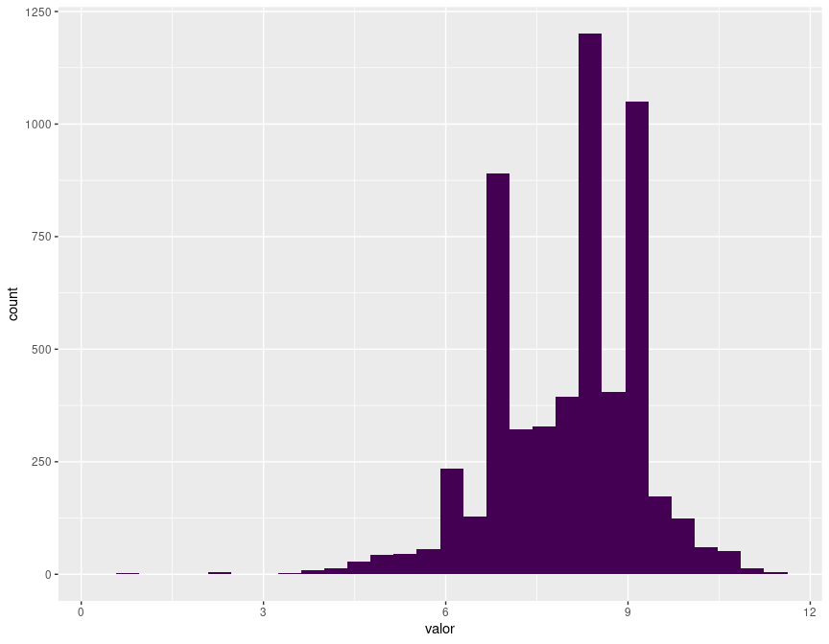

Dessa forma, a análise leverá em conta o logarítimo dos valores.

## Análise

Foram realizadas duas análises. Uma delas considerou como variável resposta a decisão de mérito. A outra considerou o valor arbitrado. Para a primeira, procedeu-se à regressão logística. Para a segunda, regressão linear lognormal. Abaixo seguem os resultados.

### Regressão linear

| **term** | **estimate** | **std.error** | **statistic** | **p.value** |
| --- | --- | --- | --- | --- |
| (Intercept) | 7,808 | 0,0682 | 114,46 | 0,000 |
| requerentePJ | 0,406 | 0,0749 | 5,42 | 0,000 |
| gratuidadesim | -0,529 | 0,0320 | -16,50 | 0,000 |
| requeridoPF | -0,379 | 0,0465 | -8,15 | 0,000 |
| requeridoPJ | -0,288 | 0,0365 | -7,89 | 0,000 |
| requeridoseguradora | 0,161 | 0,1814 | 0,89 | 0,374 |
| dano_moralsim | 0,833 | 0,0600 | 13,89 | 0,000 |

Os resultados mostram os beneficiários da justiça gratuida recebem menos que os não beneficiários. Com efeito, os beneficiários devem esperar ganhar (exp(-0.529)-1)*100 = -41,1% em relação aos não beneficiários, i.e, quarenta e um porcento a menos.

Por sua vez, quando há dano moral, (exp(0.833)-1)*100 = 130%, espera-se ganhar cento e trinta porcento a mais.

### Regressão logística

| **term** | **estimate** | **std.error** | **statistic** | **p.value** |
| --- | --- | --- | --- | --- |
| (Intercept) | 1,2856 | 0,0992 | 12,962 | 0,000 |
| requerentePJ | 1,0593 | 0,1834 | 5,776 | 0,000 |
| requeridoPF | -0,1309 | 0,0619 | -2,115 | 0,034 |
| requeridoPJ | 0,1178 | 0,0516 | 2,285 | 0,022 |
| requeridoseguradora | 0,5109 | 0,3620 | 1,411 | 0,158 |
| gratuidadesim | -1,0020 | 0,0502 | -19,955 | 0,000 |
| dano_moralsim | -0,0744 | 0,0864 | -0,861 | 0,389 |

Os resultados mostram que o beneficiário da justiça não gratuita tem 2.72 (1/exp(-1.0020)) vezes mais chances de ganhar a ação que um beneficiário da justiça gratuita.

Embora as diferencas se mostrem significativas para todas as variáveis, o modelo necessita de melhor ajuste para alcançar bons resultados preditivos:

| **decisao** | **predito** | **n** |
| --- | --- | --- |
| improcedente | improcedente | 2759 |
| improcedente | procedente | 803 |
| procedente | improcedente | 3524 |
| procedente | procedente | 2800 |

## Bibliografia

ALLAIRE, JJ; XIE, Yihui; MCPHERSON, Jonathan; *et al*. **rmarkdown: Dynamic Documents for R**. [s.l.: s.n.], 2021. Disponível em: <<https://github.com/rstudio/rmarkdown>>.

WICKHAM, Hadley. **ggplot2: Elegant Graphics for Data Analysis**. [s.l.]: Springer-Verlag New York, 2016. Disponível em: <<https://ggplot2.tidyverse.org>>.

WICKHAM, Hadley. **httr: Tools for Working with URLs and HTTP**. [s.l.: s.n.], 2020. Disponível em: <<https://CRAN.R-project.org/package=httr>>.

WICKHAM, Hadley. **stringr: Simple, Consistent Wrappers for Common String Operations**. [s.l.: s.n.], 2019. Disponível em: <<https://CRAN.R-project.org/package=stringr>>.

WICKHAM, Hadley; FRANÇOIS, Romain; HENRY, Lionel; *et al*. **dplyr: A Grammar of Data Manipulation**. [s.l.: s.n.], 2021. Disponível em: <<https://CRAN.R-project.org/package=dplyr>>.

WICKHAM, Hadley; HESTER, Jim ; OOMS, Jeroen. **xml2: Parse XML**. [s.l.: s.n.], 2020. Disponível em: <<https://CRAN.R-project.org/package=xml2>>.

WICKHAM, Hadley; OOMS, Jeroen ; MÜLLER, Kirill. **RPostgres: ’Rcpp’ Interface to ’PostgreSQL’**. [s.l.: s.n.], 2021. Disponível em: <<https://CRAN.R-project.org/package=RPostgres>>.

XIE, Yihui. knitr: A Comprehensive Tool for Reproducible Research in R. *In*: STODDEN, Victoria; LEISCH, Friedrich ; PENG, Roger D. (Orgs.). **Implementing Reproducible Computational Research**. [s.l.]: Chapman; Hall/CRC, 2014. Disponível em: <<http://www.crcpress.com/product/isbn/9781466561595>>.